靜 宜 大 學

資訊管理學系

**專 題 系 統 文 件 規 格 書**

專題名稱

以太坊租屋交易平台

學 生：

資管四A 410415227 劉廷恩

資管四A 410414938林彥至

資管四A 410428440 謝丞享

指導教授：康贊清 教授

**中 華 民 國 一O七 年 十一 月**

靜

宜

大

學

資

訊

管

理

學

系

專

題

題

目

民

國

一

○

七

年

十

一

月

××××××××××××××（以太坊租屋交易平台）××××××××××××××

學生：劉廷恩、林彥至、謝丞享

指導教授：康贊清

靜宜大學資訊管理學系

|  |  |  |
| --- | --- | --- |
| 序 、 | 摘要………………………………………………………………… | 1 |
| 第一章、 | 緒論………………………………………………………………… | 2 |
| 第二章、 | 專題內容與進行方法……………………………………………… | 2 |
| 2.1 | 動機與目的………………………………………………………… | 2 |
| 2.2. | 面臨到的困難……………………………………………………… | 4 |
| 2.3 | 專題相關現有系統回顧與優缺點分析……………………… | 4 |
| 第三章、 | 專題流程與架構…………………………………………… | 5 |
| 3.2 | 系統架構圖………………………………………………… | 5 |
| 第四章、 | 專題成果介紹……………………………………………… | 6 |
| 4.1 | 軟體硬體設備資訊………………………………………… | 6 |
| 4.2 | 帳號管理資訊……………………………………………… | 6 |
| 4.3 | 系統畫面(截圖)…………………………………………… | 6 |

由於前陣子虛擬貨幣、挖礦產業的興起，區塊鏈這項技術逐漸被大眾所重視，所以激起了我們對他的興趣，然後再與老師討論、建議下，我們開始深入了解這項技術，然後我們發現區塊鏈是一種不依賴第三方、通過自身分散式節點進行網路數據的存儲、驗證、傳遞和交流的一種技術方案，通俗一點說，區塊鏈技術就指一種全民參與記賬的方式。

區塊鏈有幾個重要的特性：

1. 去中心化：區塊鏈技術不依賴額外的第三方管理機構或硬體設施，沒有中心管制，除了自成一體的區塊鏈本身，通過分散式核算和存儲，各個節點實現了信息自我驗證、傳遞和管理。去中心化是區塊鏈最突出最本質的特征。

2.開放性：區塊鏈技術基礎是開源的，除了交易各方的私有信息被加密外，區塊鏈的數據對所有人開放，任何人都可以通過公開的介面查詢區塊鏈數據和開發相關應用，因此整個系統信息高度透明。

3.獨立性：基於協商一致的規範和協議，整個區塊鏈系統不依賴其他第三方，所有節點能夠在系統內自動安全地驗證、交換數據，不需要任何人為的干預。

4.安全性：只要不能掌控全部數據節點的51%，就無法肆意操控修改網路數據，這使區塊鏈本身變得相對安全，避免了主觀人為的數據變更。

5.匿名性：除非有法律規範要求，單從技術上來講，各區塊節點的身份信息不需要公開或驗證，信息傳遞可以匿名進行。

我們利用了區塊鏈的去中心化、金流結合和透明化的特性做一個租屋交易平台，讓平台可以無須透過第三方的管理進行交易、控制，自主的對租借者進行租借的動作，讓所有交易的資訊可以在記錄在區塊鏈上，可供所有人進行搜尋。

1. **緒論及開發動機**

近幾年來科技發展迅速，帶來了許多轉變，許多店家開始重視電子商務所帶來的效益，透過電子商務進行交易可以節省開店成本，更可以縮減空間上的限制，傳統的交易形式以面對面進行交易，但透過網路我們可以在一個平台上進行交易，大幅縮減了時間與空間。

但網路的平台也逐漸出現弊端，像是在資訊安全的問題或是人力成本的耗費，所以我們想到利用區塊鏈的特性去做一個電子商務的平台，在資訊安全上面我們可以透過分散式帳本的特性確保資料不會被竄改，在人力成本上面我們可以透過區塊鏈中的智慧合約去控制交易，這樣就可以改善資訊安全與人力資源的縮減。

由於近幾年房價年年飆漲，許多人無法承擔買房的貸款壓力，轉為租屋一族，利用以太坊與租屋網做結合，開發出租屋交易平台。

**第二章、專題內容與進行方法**

**2.1進行方法**

使用區塊鏈的智慧合約來進行加密貨幣的交易，再將合約的使用融入網頁、app或系統

1. 先創建一個以太坊錢包(Etherum wallet)，在通過其中的Ropsten的測試網路進行智慧合約的編寫
   1. 先安裝Metamask的應用程式
   2. 使用Metamask創建一個以太坊錢包
   3. 再到Ropsten Faucet領取測試幣
2. 編寫智慧合約
   1. 使用Remix.ide的平台編寫智慧合約
   2. 將智慧合約部署至Ropsten測試網路上
   3. 再到Etherscan上進行合約的驗證及公開
3. 開發網頁
   1. 透過HTML建構網頁架構
   2. 透過CSS設計網頁排版
   3. 利用Bootstrap設計一個RWD(響應式網頁)
4. 結合網頁與智慧合約
   1. 利用web3.js的套件將網頁連結智慧合約
   2. 利用imgur儲存使用者上傳的圖片
   3. 利用PHP傳遞變數及動態網頁設計

**2.2.****面臨到的困難**

**1.** 智慧合約的編寫，對於solidity語言我們要重新學習，所以在合約的編

寫可能需要了解各種涵式的使用，上網去找關於solidity 的使用方法。

**2.** 在設計智慧合約時，要如何設計使用情境，與各項數值的設定。

**3.** Ethereum的使用，由於目前台灣關於Ethereum的資料還沒那麼豐富，

所以有時候需要找些英文的資料。

**4.** 將區塊鏈與其他介面的結合。

**5.** 進度無法如期執行，依照目前情況和組員與老師討論，重新安排計畫表，

並互相協助。

1. 組員間的相處問題，將問題提出並進行討論及如何應對，互相包容並尊

重不同的想法。

**2.3專題相關現有系統回顧與優缺點分析**

**1.** **591租屋網**

591房屋交易網，是一家臺灣房屋交易網站，成立於2007年。該網站屬

於台灣數字科技股份有限公司。網站最初只由單一租屋功能入手。因大

量投放台灣電視廣告、捷運廣告，得以提高知名度和市佔率。後開拓中

古屋出售、商鋪、二手家具、新建案等其他業務。

**2.好房網**

由永慶房屋為核心所組成，提供在地化的買、租、住房產資訊，包含房

產新聞、物件資料、行情數據、房屋仲介知識等。

**第三章、專題流程與架構**

**3.1系統架構圖**

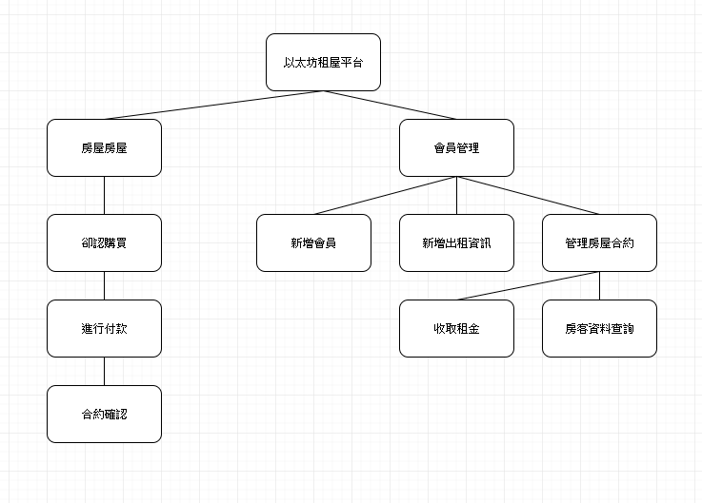

**第四章、專題成果介紹**

**4.1軟體硬體設備資訊**

|  |  |
| --- | --- |
| 硬體設備 | PC |
| 作業系統 | Window、macos |
| 所需軟體 | Chrome、MetaMask |

**4.2 帳號管理資訊**

由於區塊鏈去中心化特性，並無特定帳號管理資訊(Ex：Server、Database)，透過使用MetaMask 建立錢包後，於DApp中註冊即可使用

**4.3系統畫面(截圖)**

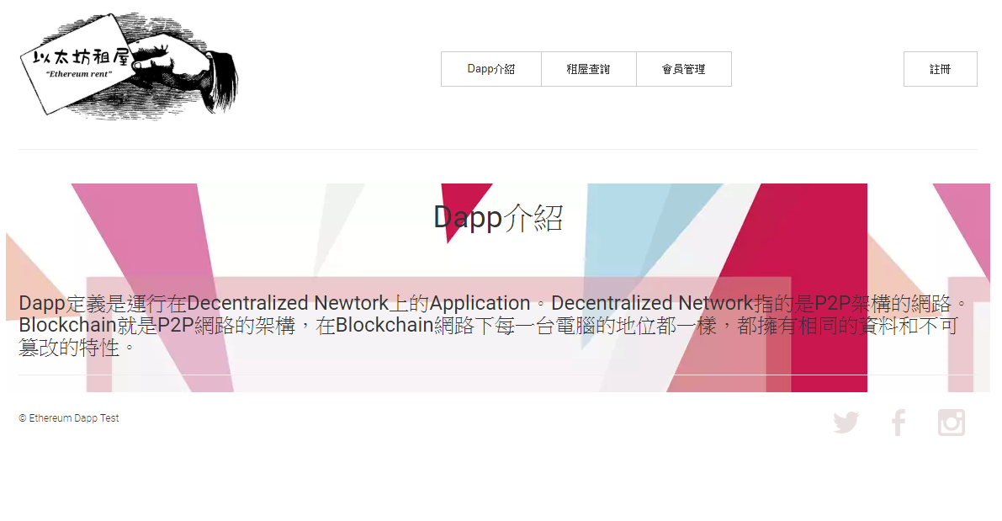

**圖4.Dapp介紹畫面**

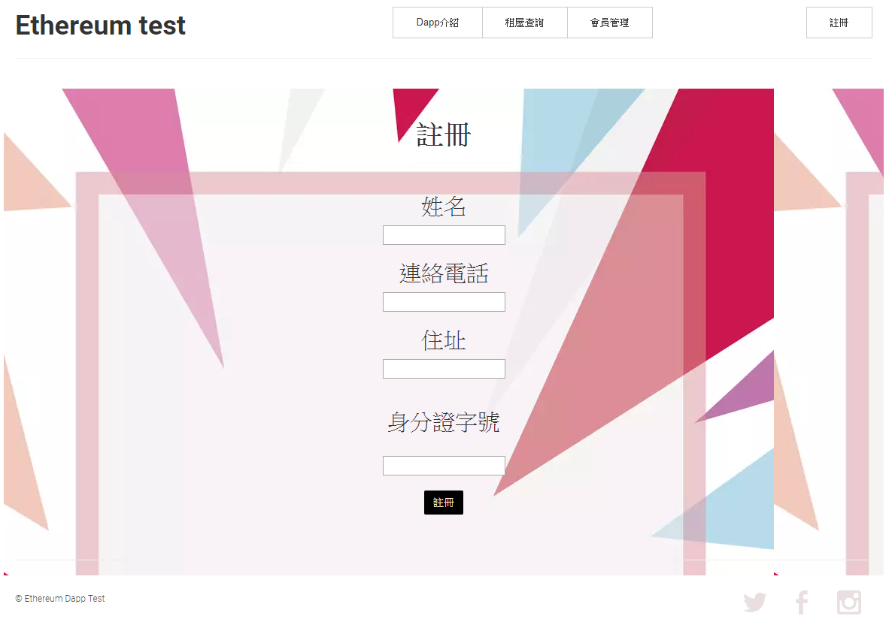

**圖4.註冊畫面**

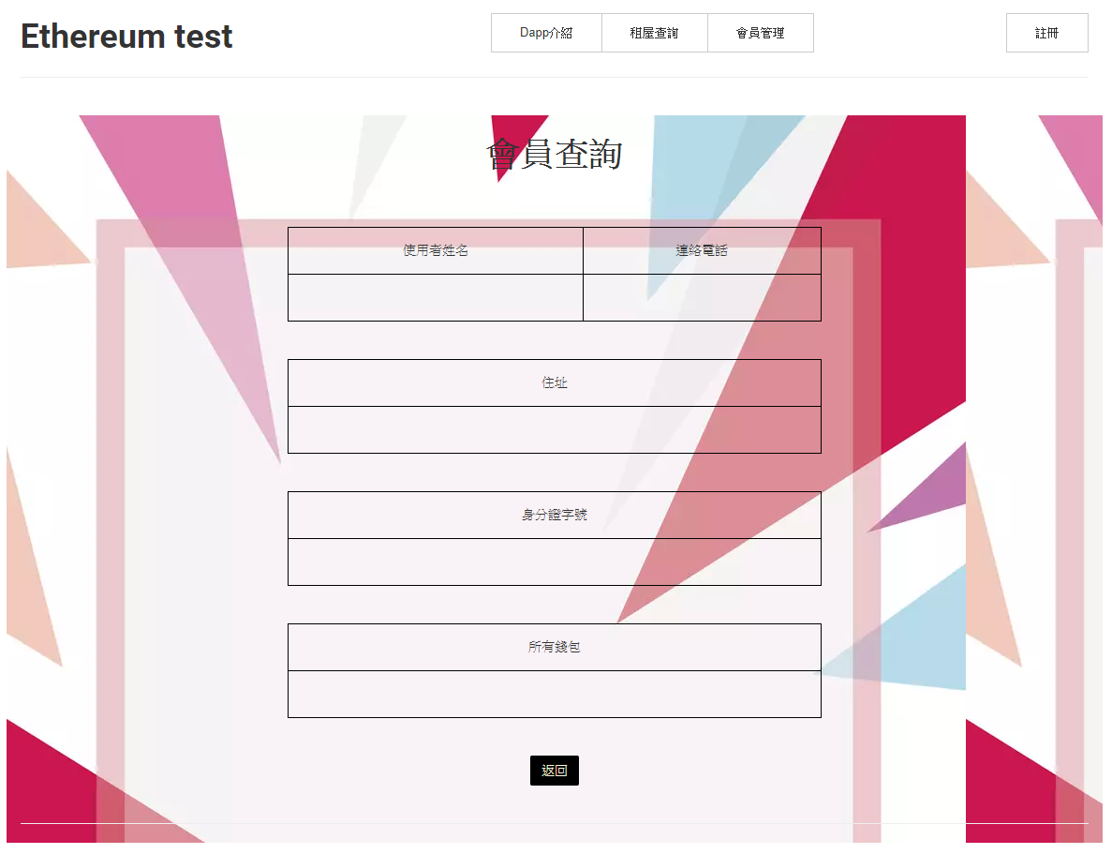

**圖4.會員查詢畫面**

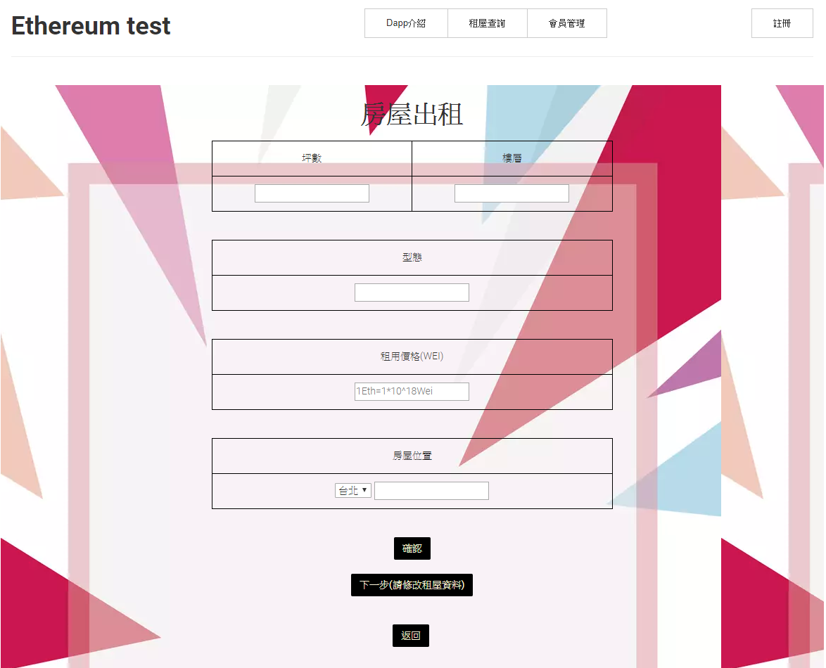

**圖4.新增出租畫面**

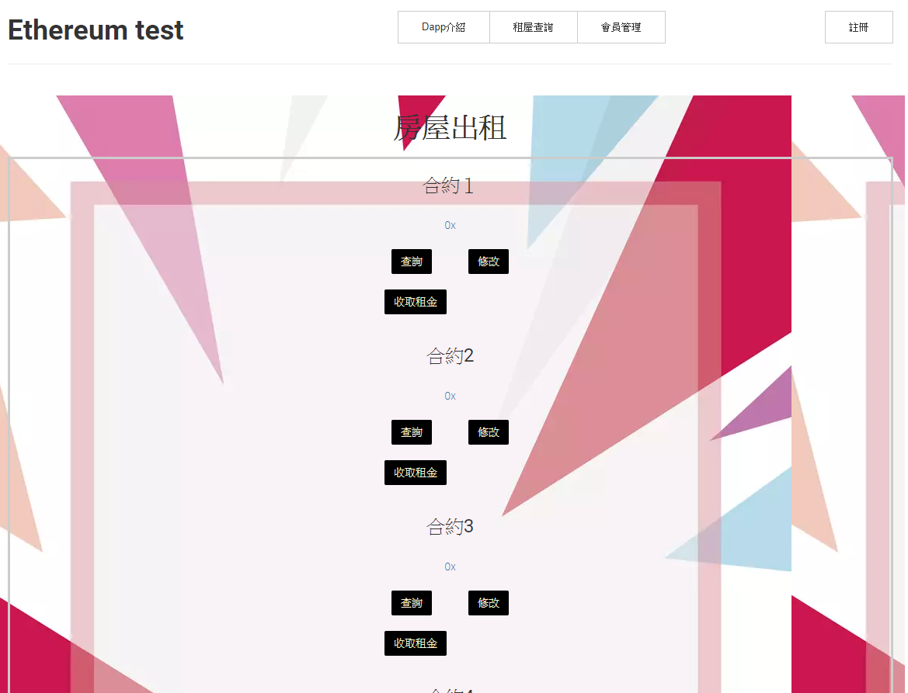

**圖4.出租查詢畫面**

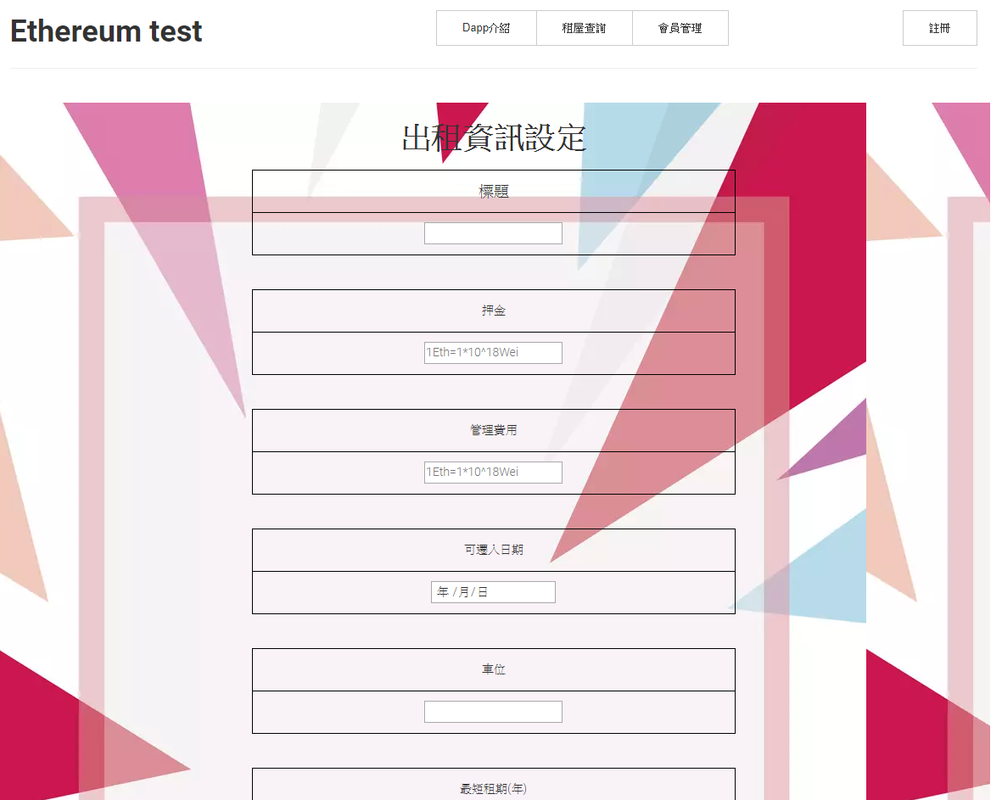

**圖4.修改房屋資料畫面(詳細)**

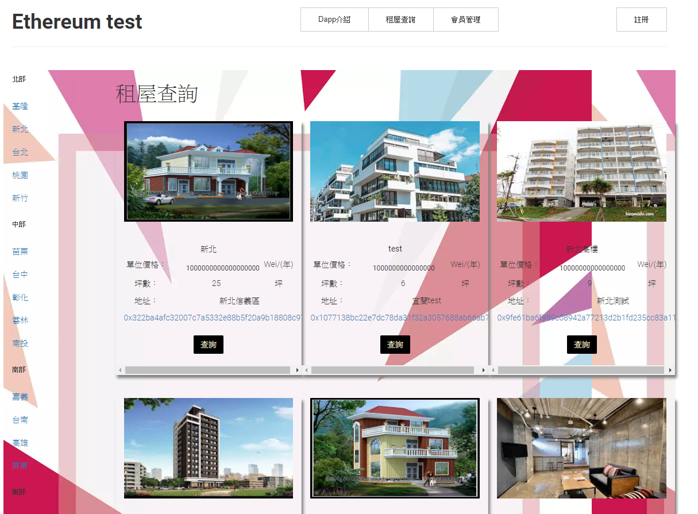

**圖4.查詢房屋畫面(地區)**

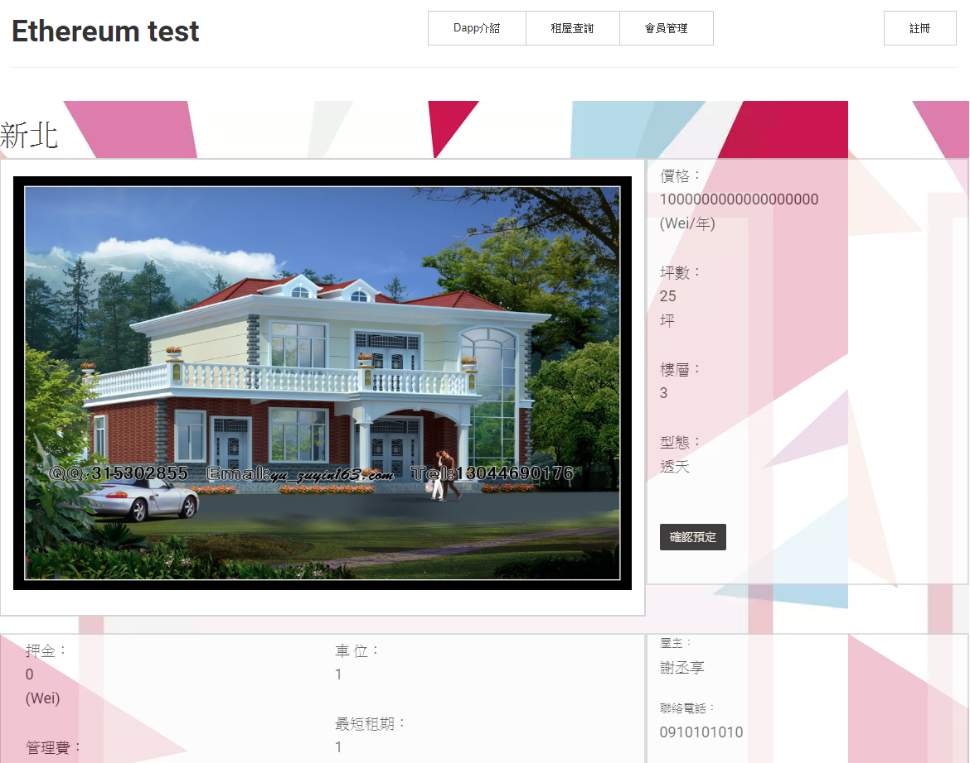

**圖4.查詢房屋畫面**

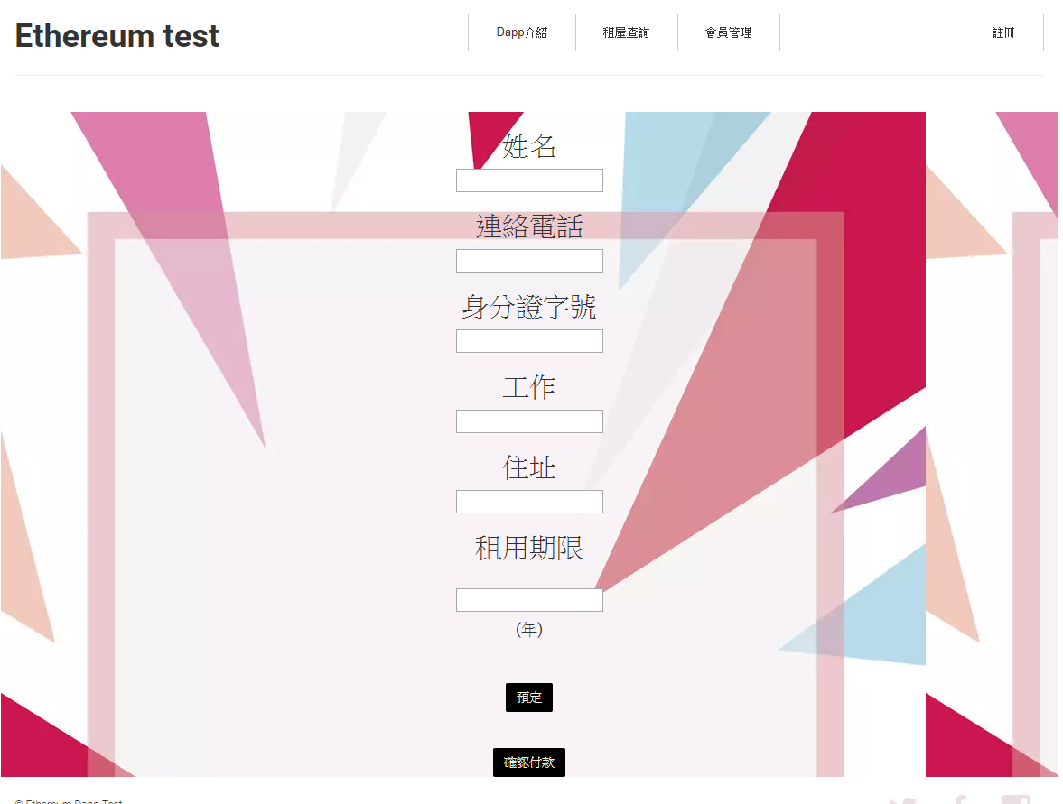

**圖4.預定付款畫面**

授權同意書

靜宜大學資訊管理學系

專題實作授權同意書

本人具有著作財產權之論文全文資料，授予靜宜大學資管系，為學術研究之目的以各種方法重製，或為上述目的再授權他人以各種方法重製，不限地域與時間，惟每人以一份為限。授權內容均無須訂立讓與及授權契約書。依本授權之發行權為非專屬性發行權利。依本授權所為之收錄、重製、發行及學術研發利用均為無償。

指導教授 ____________

|  |
| --- |
| 學生簽名: 學號: 日期:民國 年 月 日 |
| 學生簽名: 學號: 日期:民國 年 月 日 |
| 學生簽名: 學號: 日期:民國 年 月 日 |
| 學生簽名: 學號: 日期:民國 年 月 日 |
| 學生簽名: 學號: 日期:民國 年 月 日 |

指導教師簽章 ___________________

**中 華 民 國 OOO 年 OO 月 OO 日**

指導教師確認書

靜宜大學資訊管理學系

專題實作指導教師確認書

茲確認專題書面報告之格式及內容符合本系之規範

畢業專題實作名稱 : _____________________________________

畢業專題實作分組名單 : 共計 ____ 人

|  |  |
| --- | --- |
| 組員姓名 | 學號 |
|  |  |
|  |  |
|  |  |
|  |  |
|  |  |
|  |  |

指導教師簽章 ___________________

**中 華 民 國 OOO 年 OO 月 O**